**Personas / Zielgruppe:**

Junge Heranwachsende mit explorativen Ansätzen.

Studenten mit gewissen monetären Mitteln, welche sie nicht zum Leben brauchen oder „über haben“

Generell Leute mit ausreichendem Geld, was sie nicht brauchen aber auch wenig Zeit.

Neugierige

Leute die generell an Kryptowährungen glauben

**Marketing:**

Werbung in sozialen Medien. Instagram, Snapchat und TikTok für die junge Zielgruppe mit eher satirisch lustigen Videos.

Evtl. Facebook Werbekampagne für ältere Zielgruppe

Referral Links mit kleiner Vergütung werden zur Verfügung gestellt um noch mehr Leute zu erreichen

Product Placements und Werbeposts bei Accounts mit Schwerpunkt auf Finanzen und Unternehmertum (z.b. Hedgefond Henning)

Eigene Instagram Präsenz mit Kundenerfahrungen und anderen Referenzen, sowie aktiven Content sowohl lustig als auch informativ.

**Wie viel Kosten für die Werbung?**

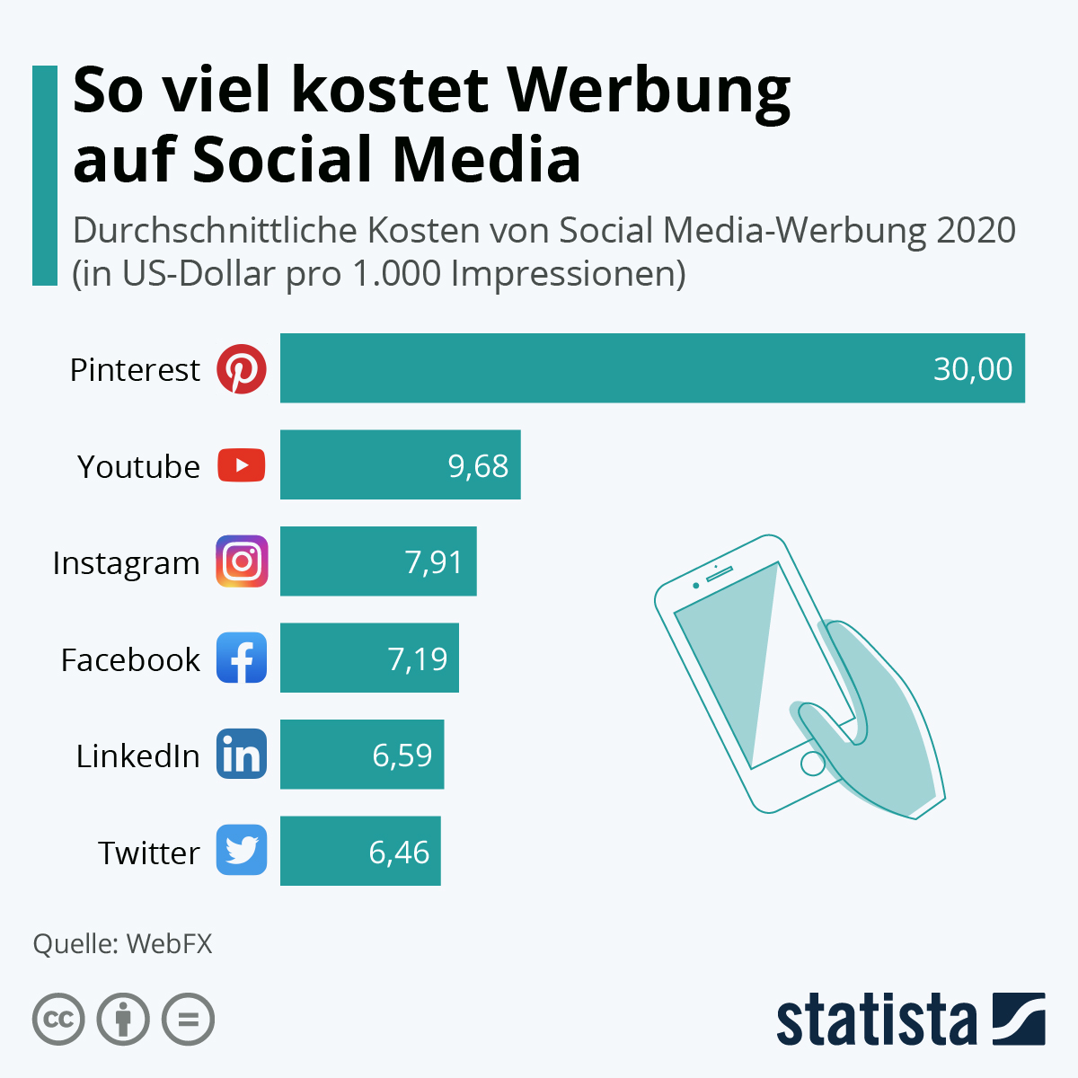

Instagram als Hauptwerbeplattform

Youtube und Facebook als Sekundäre Plattform

Snapchat und Tiktok nur als Option

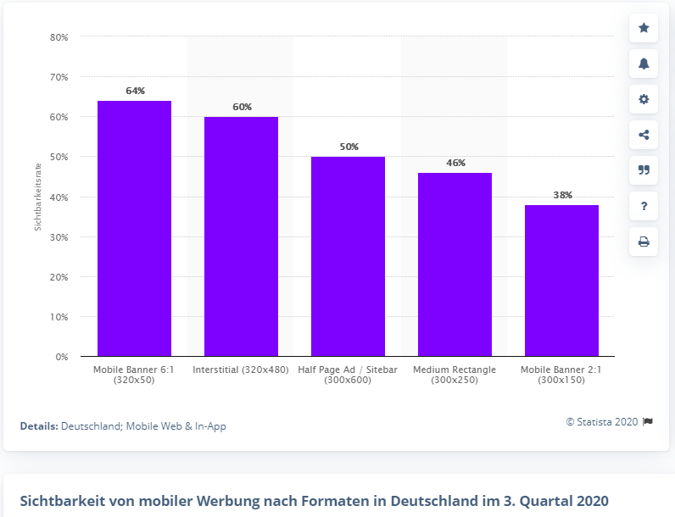

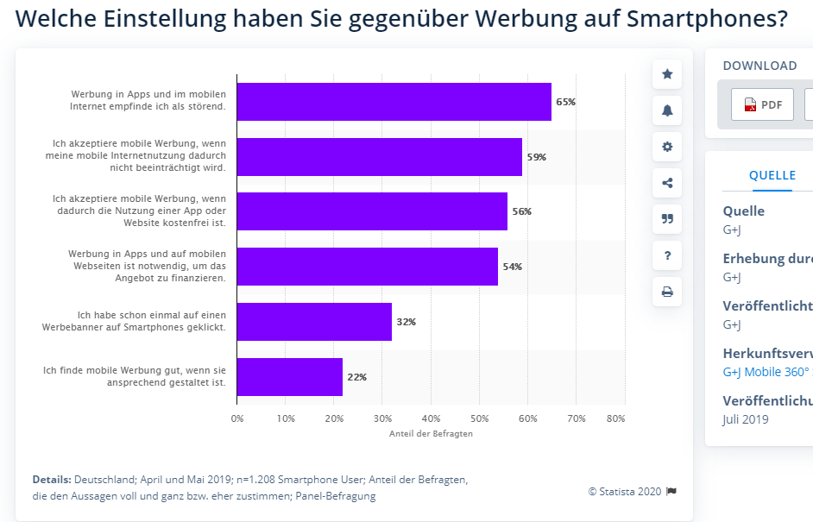

Gehen wir mal optimistisch davon aus, dass etwa 5% der Leute auf unsere Werbung reagieren und eventuell 3 % davon tatsächlich einen Account erstellen. Bei den Werten ergibt sich folgendes:

Instagram: 7,91€ -> 30 erstellte Accounts

Youtube: 9,68€ -> 30 erstellte Accounts

Facebook: 7,19€ -> 30 erstellte Accounts

Sollte sich auch nur einer dieser 30 Leute für ein kostenpflichtiges Angebot entscheiden, hätte man mit evtl. Kommission und sonstigen Kosten, relativ schnell die Werbekosten wieder eingenommen.